Николай Иванович Дулькин
Директор ГОУ НПО Профессиональный лицей №1, Почетный работник НПО
Создание центра инновационно-информационного образования
профессионального лицея

В системе образования проходят процессы совершенствования ее организации, структуры и содержания учебных планов и программ. Развитие информационных технологий ставит перед образованием проблему расширения использования новых технических и программных средств, совершенствования образовательных методик и внедрения инновационных технологий. Но гигантский рост информационных потоков не дает возможности полностью реализовать принцип передачи всех накопленных знаний в процессе обучения. В связи с этим в настоящее время система образования должна обеспечить условия для развития у обучаемых навыков самостоятельного добывания знаний.
При этом встает вопрос обеспечения качества образовательного процесса. Для этого образовательным учреждениям нужно приступить к проектированию и реализации целостных программ информатизации по следующим направлениям:
1. Совершенствование административно-управленческой работы.
2. Применение инновационных и информационных технологий в научно-методической и экспериментальной работе.
3. Использование инновационных и информационных технологий в учебном процессе по профилю лицея.
4. Работа по повышению квалификации инженерно-педагогических работников, использующих инновационных и информационных технологий в предметных областях.
5. Своевременное обновление материально-технической базы.
6. Организация внеурочной самостоятельной работы студентов.

Рассматривая образовательное учреждение с точки зрения исследования систем управления, можно с сожалением констатировать, что наиболее слабым звеном является инженерно-педагогический работник (ИПР). Этот вывод опирается не только на социальные условия его профессиональной деятельности, но и на отсутствие единого подхода к методике разработки дидактических элементов образовательного процесса с использованием инновационно-информационных технологий.
Самые опытные из них умело играют с учащимися в игру "помоги мне". Однако это хорошо работает только тогда, когда владение ИТ не слишком распространено. По мере освоения ИТ в обществе воодушевление учащихся в этой "тонкой педагогической игре" все более сменяется недоумением. Сегодня эти отношения тоже существуют, но их уже невозможно обставить как игру. В данном контексте учащихся можно сравнить с древними греками, встретившими человека, не умеющего читать и плавать.
Главной проблемой слабого использования информационных технологий как разновидности инноваций в профессиональном лицее на уровне самого образовательного учреждения является отсутствие у ИПР и большинства администраторов современного ИТ-мышления. Суть этого мышления заключается:
- в естественности подготовки и обработки информации современными ИТ-средствами;
- в естественности организации электронного документооборота;
- в поиске информации в Интернете, а не по телефону справочной службы;
- в стремлении опубликовать объявление на сайте лицея, а не расклеивать его по всем стенам;
- в стремлении работать с мультимедийными технологиями;
- в постоянном использовании современных ТСО и др.
Невостребованность или слабая востребованность современных технологий в традиционных учебных дисциплинах создает ощущение искусственности в заданиях по использованию ИТ, снижая тем самым уровень мотивации обучения, превращая их из инструмента активного познания в ненужное упражнение самодура-учителя. Тем самым обесцениваются затраты и на приобретение компьютерной техники, и на обучение ИПР, и на его, в некотором смысле, героизм (практически любой ИПР может устроиться на работу вне лицея с заметным выигрышем в зарплате).
Жалуясь на низкую востребованность ИТ, следует обратить внимание на то, что реализация желанной востребованности ИТ приведет к коллапсу ИТ в лицее, как бы это парадоксально не выглядело. Некоторые ИПР вместо заискивающе уважительных просьб о помощи начали требовать обеспечения квалифицированной технической поддержки. Это напомнило об истории развития ИТ в коммерческих структурах порядка 10 лет назад. Там это означало качественное изменение в жизни ИТ, которое проходило скачкообразно. Где были слабые или неготовые к развитию событий работники, с ними безжалостно распрощались.
Аналогия выглядит очень правдоподобно и пугающе для профессионального лицея, т.к. средств на организационно-техническое и информационное сопровождение практически не выделяется и о создании единых структур технического обслуживания компьютерной техники серьезно еще никто не задумывался. Похожая ситуация складывается и с использованием программного обеспечения.
Справиться с таким положением вещей в отдельном образовательном учреждении крайне сложно - стоимость соответствующего ИТ-специалиста на рынке труда составляет примерно 500 долларов США в месяц, а нужны еще средства на ремонт, расходные материалы, транспорт и т.п. Директор лицея, рискнувший самостоятельно решить проблему информатизации и внедрения инновационных технологий, также испытывает значительные трудности в найме специалистов по техподдержке.
Кроме того, в ряде случаев учебным заведениям начинают навязывать определенные технологии, которые либо несовместимы с используемыми в учебном заведении, либо в силу своих качеств вызывают отторжение. При этом, подчас, не предусматривается совместимость ни с одной современной информационной структурой. Во избежание подобных казусов для приемлемости закупаемого и распространяемого в образовании ИТ необходимо воспользоваться принципом использования единых образовательных платформ.

После социальных и финансовых – проблема создания единого информационного пространства профессионального лицея на сегодняшний день является ключевой. Ошибочно считать, что подключение к Internet является панацеей от всех бед. Без создания доктрины использования единой образовательной платформы на федеральном и региональном уровнях образования и науки решение данной проблемы вряд ли возможно.
Неэффективно ожидать в ближайшие годы продуктивного использования информационных технологий (ИТ) большинством преподавателей и мастеров. Необходимо обеспечить возможность такого использования для тех, кто может, или сможет в ближайшее время, использовать ИТ. Выявление данной категории производится с использованием систем входного тестирования и выявления их операциональной готовности.
Следующим шагом создания единого информационного пространства образовательной системы профессионального лицея является создание соответствующей структуры (первоначально - по внутриобразовательным проблемам, с возможностью расширения до границ области и далее), а работникам лицея – придание роли специалистов по использованию инноваций, носителей наиболее передовых технологий, являющихся частью процесса изменения социального статуса лицея и ИПР.
Только в таком случае можно перейти на более качественно высокий уровень обучения. Ведь качество образования, прежде всего, стратегический фактор дальнейшего социально-экономического развития нашей области и России в целом.
На наш взгляд, решение указанной проблемы возможно путем создания центра инновационно-информационного образования (ЦИИО) для ИПР лицея на первом этапе и как опорного центра для внедрения инновационных технологий образования по профилю в рамках области.
При этом возникает вполне объяснимое желание решать проблему комплексно, одновременно по всем направлениям использования НИТ в образовательном процессе. Однако опыт различных экспериментальных площадок показывает, что комплексная информатизация не может быть внедрена волевым решением, а необходимо создать условия для перехода лицея на соответствующий уровень информатизации с использованием соответствующих систем.
Такие системы выбираются не только и не столько для решения конкретных задач, сколько для полноценной информационной поддержки всего управленческого цикла и построения эффективной системы управления образовательным учреждением (рис. 1).

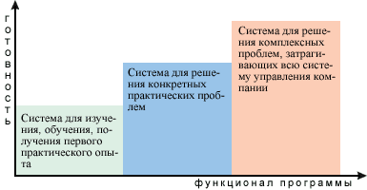
Рис 1. Позиционирование системы в зависимости от стоящей задачи и возможностей программного обеспечения

По нашей оценке, в настоящее время в России образовательные учреждения, которым нужна та или иная система, соотносятся соответственно описанным вариантам как 45:45:10.
В то же время, наблюдается тенденция перемещения пользователей из первой группы во вторую, а из второй в третью. При этом скорость первого перехода значительно выше скорости второго.
В то же время, даже те решения, которые, казалось бы, должны вызывать воодушевление окружающих, остаются невостребованными. Причин такого явления слишком много (психологические, организационные, финансовые, информационные, программные, технические и др.) и они не укладываются в рамки данной статьи.
При создании доктрины и развертывании ЦИИО на базе профессионального лицея в качестве стартовых условий можно отметить:
- отсутствие единого подхода к формированию образовательного информационного пространства;
- ограниченное количество ИПР и управленческих работников, владеющих инновационными и информационными технологиями;
- узок круг лиц, владеющих домашним компьютером;
- отсутствие моделей использования инновационных и информационных технологий в учебном процессе;
- уроки информатики - основной двигатель внедрения ИТ в учебный процесс;
- отсутствие в штатном расписании лицея соответствующих структур для реализации поднимаемых проблем.

В подавляющем большинстве случаев решить комплекс проблем ИПР в условиях максимальной интенсификации использования ИТ в образовательном процессе можно путем их обучения методике разработки цифровых образовательных ресурсов (ЦОР).

Данный вывод основывается на результатах долгосрочных исследований как в рамках программы гранта, так и самостоятельных научных исследований. Основным результатом исследования является вывод о невозможности комплексной автоматизации образовательного учреждения явочным порядком и необходимости сосредоточить все имеющиеся силы и средства на внедрении единых методологических принципов разработки дидактических элементов образовательного процесса.

Основное внимание уделяется обучению инженерно-педагогических работников принципам использования и внедрения в образовательный процесс современных инновационных и информационных технологий на базе единых образовательных платформ.
В первую очередь это касается организации интерактивных лекций, семинаров, конференций; создания основы для организации самостоятельной работы студентов.
Создаваемые с помощью единых образовательных платформ центры инновационно-информационного образования обеспечивают весь цикл как дистанционного обучения, так и самостоятельной работы студентов, включая следующие возможности:
- регистрация учебных курсов;
- регистрация слушателей и преподавателей, ведение их личных дел;
- создание и публикация упражнений и тестов, учебных материалов в различной форме;
- учет успеваемости в электронной ведомости успеваемости (для преподавателя) и в электронной зачетке (для учащихся);
- формирование и ведение расписания, синхронизованного по времени между участниками учебного процесса;
- другие необходимые администраторские и пользовательские сервисы и свойства.
Общая структура центра (с точки зрения решания образовательных задач), создаваемого с помощью единой образовательной платформы представлена на рисунке 2

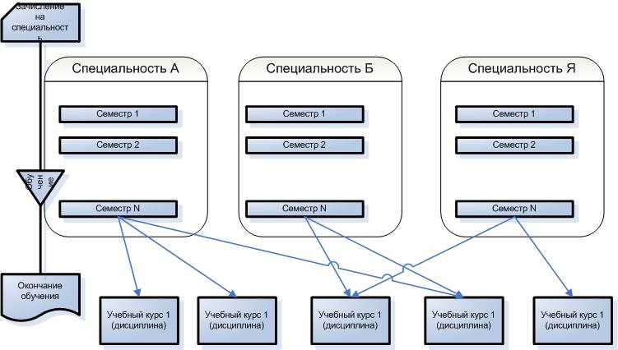

Рис.2. Общая структура центра инновационно-информационного образования

ЦИИО спроектирован таким образом, чтобы обеспечить максимальную гибкость в организации самостоятельной работы студентов. Решения, заложенные в структуре и функциях центра, позволяют организовать учебный процесс в соответствии с представлениями о виде дистанционного обучения и традициями учебного заведения. Центр может быть использован непосредственно для дистанционного обучения, а также для поддержки деятельности преподавателя в рамках обычного учебного процесса или организации самостоятельной внеурочной работы студентов. Эта чрезвычайно важная функция повышает комфортность и эффективность обучения, а также позволяет естественным способом ввести компоненты дистанционного образования в культуру преподавания, мотивировать преподавателя на новые формы и технологии учебного процесса.
При создании учебного курса, ориентированного на самостоятельную работу студентов, можно выделить следующие этапы его построения:
- Подготовка цифровых образовательных ресурсов. Материалы могут быть созданы в любой мультимедийной форме.
- Создание заданий (упражнений и тестов). Тесты могут создаваться в специальных программах или непосредственно на сервере через Web-интерфейс. Выполнение заданий (упражнений, тестов) учащимися оценивается преподавателем вручную или автоматически на основе сформулированных критериев оценки, и отражается в электронной ведомости.
- Структурирование или группировка учебных материалов в виде учебных модулей. Модули могут соответствовать конкретному критерию и содержать взаимосвязанный учебный материал, задания (упражнения, тесты), тематические форумы и т.п.
- Формирование программы обучения в виде расписания занятий при помощи средств планирования и выбора педагогического сценария. С помощью электронного расписания задается последовательность изучения материала, график выполнения заданий, проведения контрольных и тестов. Расписание может быть как общим для всех, так и индивидуальным, в зависимости от персональных особенностей учащихся.
- С помощью средств промежуточной и итоговой оценки результаты обучения (выполнения заданий или изучения материала) заносятся в ведомость успеваемости, доступную преподавателю для всех учащихся по его курсу, а учащемуся - для всех своих курсов.
- Процесс обучения может быть построен в зависимости от требований к степени интерактивности общения преподавателя и учащихся.
В случае минимизации интерактивности весь учебный материал публикуется на сервере в виде учебных модулей и/или ссылок на другие Интернет-ресурсы. Учащийся получает доступ к материалам курса непосредственно или через расписание, определяющее порядок изучения. В момент завершения времени курса либо прохождения всех необходимых контрольных точек, автоматически или по указанию преподавателя или учебного отдела, учащемуся сообщается о завершении обучения с тем или иным результатом.
В случае необходимости значительной интерактивности в процессе обучения преподаватель может использовать различные виды трансляций в Интернет, специальные тестовые и графические чаты, тематические форумы и другие средства общения между преподавателем и учащимися.
Все учебные материалы на сервере делятся на задания (упражнения, тесты), которые должны быть выполнены учащимися и на материалы, которые подлежат изучению.
Материалы любого из типов могут быть оформлены в курсе и затем предъявлены учащимся, как по отдельности, так и в виде учебных модулей. В модули, помимо самых материалов, могут быть включены также дополнительные сервисы - к примеру, тематические форумы и обсуждения. Благодаря тому, что доступ учащегося к каждому учебному модулю регулируется администратором, у преподавателя существует удобный механизм управления учебным процессом и его адаптации в соответствии с особенностями обучаемых групп.
Автор учебного курса может разместить на сервере учебного центра разнообразные учебные материалы. Размещать материалы на сервере учебного центра можно и в ходе ведения учебного процесса. При этом неготовые разделы или блоки материала не будут доступны слушателям до момента их опубликования преподавателем.
В случае, если материалы курса готовил и опубликовывал преподаватель, являющийся автором курса, а непосредственное проведение обучения по этим материалам поручено другому преподавателю, то модифицировать или удалять исходные материалы курса текущий преподаватель не может.
После формирования с помощью образовательной платформы основного блока учебных материалов в виде модулей и соответствующих заданий, преподавателями различных учебных дисциплин учебная часть может сформировать план проведения обучения.
План оформляется в виде расписания и содержит упорядоченную по времени последовательность учебных материалов, заданий или тренингов, дополнительных средств общения и пр. Каждый элемент расписания называется занятием и имеет время начала-окончания, перечень учащихся курса, для кого оно предназначено (индивидуализируется учебный процесс), учитываются ли результаты занятия в ведомости успеваемости и параметры, соответствующие типу занятия. К примеру, если это занятие - "Изучение материала", то параметрами могут выступать: какие именно материалы следует изучить, находятся они непосредственно на сервере учебного центра или расположены где-то в Интернет. Если занятие - "Экзамен", то какой именно набор тестов используется для оценки знаний учащегося и т.д.
Наборы типов занятий определяются администратором ЦИИО. Для каждого типа занятий определяются сервисы, которые будут использоваться в данном типе занятия - будут ли ссылки на учебный материал, на задания, будет ли использован чат или конференция, трансляция, тренинг и пр. Благодаря такому подходу у администратора сервера появляется принципиально важная возможность создавать новые типы занятий, которые необходимы для ведения учебного процесса по конкретным дисциплинам и на конкретном сервере.
Основанием для составления расписания служит программа подготовки по учебному курсу. В зависимости от начальных условий обучения каждой группы (или индивидуально обучаемого) расписание может составляться как по всей программе обучения, так и по отдельным ее элементам или версиям программы обучения. Расписанию подлежит на весь период обучения либо его промежутки (неделя, месяц и т.п.). После составления расписания в него могут вноситься изменения, как по составу, так и по порядку отдельных занятий.

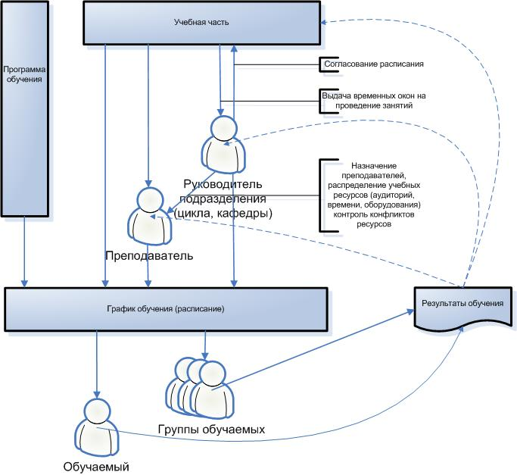
Рис.3. Обобщенная схема составления расписания

При составлении распределяются следующие учебные ресурсы:
- время, место, продолжительность, вид занятий
- используемые на занятии ресурсы (оборудование, программное обеспечение)
- группы обучаемых
- характер занятия (самоподготовка, контрольное занятие и т.п.).
Обобщенная схема составления расписания представлена на рисунке 3. Расписание занятий определяет учебный процесс обучаемых.
Процедура составления расписания может быть различной и зависит от способа организации учебного процесса в конкретном учебном центре:
- Расписание составляется либо модифицируется непосредственно преподавателем.
- Расписание составляется руководителем цикла (подразделения) и является руководящим документом для преподавателей и обучаемых.
Расписание составляется руководителем цикла на основании учебных курсов в цикле, временных окон обучения по курсам, определяемым программой подготовки в целом учебного центра (утверждается начальником учебной части) и распределения.
При любом варианте составления расписания контролируются конфликты ресурсов, ведется учет учебной нагрузки преподавателей.
Для занятий, результаты которых преподаватель решил контролировать, в ведомости успеваемости создается специальная запись, соответствующая самому занятию и тем учащимся, для которых оно было назначено.
Такая ведомость успеваемости оформляется как соответствующего вида таблица, содержащая перечень всех учащихся курса (по вертикали) и всех занятий, результаты которых следует оценить (по горизонтали). В ячейке таблицы указывается оценка учащегося за то или иное занятие. Оценки могут быть проставлены вручную либо автоматически. Используя ведомость успеваемости, преподаватель получает доступ к результатам выполнения соответствующих заданий. Эти результаты могут быть оценены.
При наличии требуемого минимума выполненных заданий преподаватель имеет возможность считать обучение по данному учебному курсу завершенным, как для группы учащихся в целом, так и для каждого учащегося персонально.
Аналитические возможности включают группу функций, позволяющих:
- проводить автоматическую верификацию и контроль знаний;
- автоматически формировать программу обучения на основании накопления результатов контроля своевременно и сообразно целям обучения;
- выстраивать программу обучения сообразно достигаемым в процессе обучения результатам;
- обеспечить большую мотивацию к обучения за счет автоматических рейтинговых оценок учащихся;
- автоматически подготавливать рекомендации по дальнейшим действиям;
- подбирать персонал сообразно требуемым профессиональным качествам;
- контролировать уровень подготовки персонала в различных предметных областях;
- и ряд других функций.
Помимо этого в сервисы ЦИИО можно включить следующие элементы:
1. Библиотека. При подготовке учебного материала по курсу преподаватель может опубликовать в специальном разделе Библиотека информацию об основной или дополнительной учебной литературе или ее адреса в Интернет. Эта информация будет доступна как учащимся по данному курсу, так и всем посетителям учебного центра.
2. Архив. В программное решение встроены функции, позволяющие вести архивирование данных с целью их сохранения на случай непредвиденных аппаратных или программных сбоев, а так же контроля состояния системы на любой момент времени.
3. Статистика. Преподаватель и деканат имеют доступ к общей статистике по учебным курсам - посещаемость, степень выполнения, средний балл, история обучения и т.п.
4. Интерактивные средства общения. Для организации взаимодействия учащихся и преподавателя, а так же учащихся между собой, в рамках учебного курса предоставлены следующие возможности:
- доска объявлений, на которой любой учащийся курса может разместить информацию;
- тематические форумы, в рамках которых учащиеся могут задать вопросы преподавателю или друг другу;
- чаты, назначать и допускать к которым преподаватель может персонально. Каждый чат обладает развитой функциональностью, например, возможно сохранить содержание чата как протокола общения, а также преподаватель обладает возможностью <лишать слова> тех или иных его участников;
- трансляции изображений, которые могут вестись как с экрана монитора, так и с любой web-камеры;
- графические чаты (доски), позволяющие использовать окно браузера аналогично доске в учебном классе или аудитории. Такие доски могут использоваться для создания простейшей анимации преподавателем самостоятельно. Действия участников такого чата записываются и могут быть сохранены и воспроизведены в дальнейшем как фильм;
- другие прикладные программы (например, Net Meeting) могут быть легко встроены администратором в типовые сервисы учебного центра.
При реализации указанных элементов можно сформулировать следующие функциональные возможности ЦИИО при обеспечении учебного процесса:
- настраиваемая система метаданных по программе обучения специальности, рабочей программе курса, учебным модулям и т.д.;
- интеграция с платежными системами, внутренний счет студента;
- развитые аналитические возможности, возможности подготовки разнообразных отчетов;
- возможность ведения полностью автономного дистанционного процесса без участия преподавателя;
- возможность автоматического выставления оценок;
- возможность автоматического формирования групп учащихся на основе статистики учебного процесса;
- возможность создания адаптивных программ обучения (содержание обучения определяется по результатам статистики учебного процесса, прохождения контрольных точек);
- развитые средства ведения синхронного обучения (чаты, форумы, графические доски, веб-трансляции и т.п.);
- единое расписание учебы, персональный органайзер учебного процесса;
- контроль различных ресурсов учебного процесса (нагрузки преподавателей, оборудования, аудиторий).

